**OS project four 实验报告**

**——Producer-Consumer Problem**

**5140309201**

**黄晟**

1. **实验要求**

通过程序模拟生产者—消费者问题，利用信号量及互斥锁来防止冲突。

1. **实现过程**
2. 定义buffer_item及缓冲区大小；



1. 编写函数insert_item()以及remove_item()来判断是否成功插入或者删除缓冲区内容；

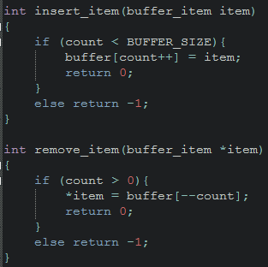

1. 编写主函数，完成初始化、创建进程以及结束的功能；

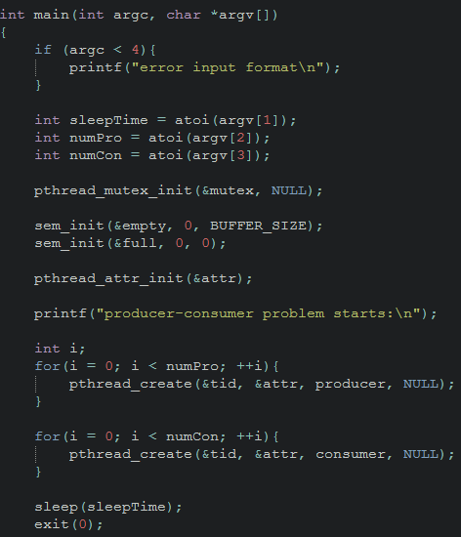

1. 编写producer、consumer函数，注意到这两个函数在critical section外要共用一对互斥锁mutex，然后在其外部再套一层信号量，以判断当前是否能执行插入或者删除操作。要注意到producer是wait empty并post full，而consumer是wait full并post empty。

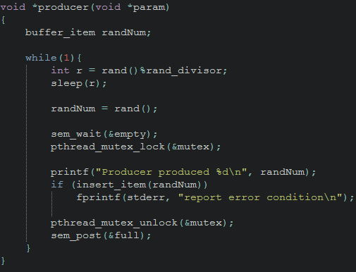

Figure 1 producer函数

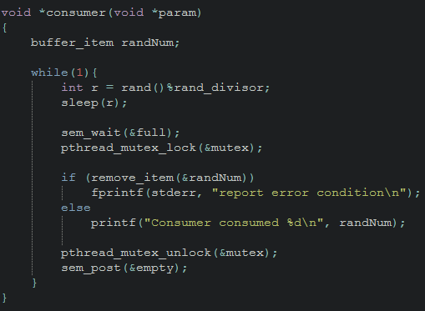

Figure 2 consumer 函数

1. **实现效果**
2. 当有10个生产者线程、10个消费者线程时，运行结果如图；

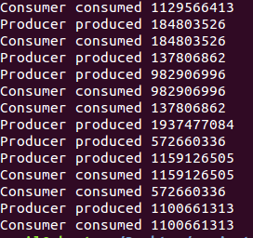

1. 当有10个生产者线程、1个消费者线程时，运行结果如图；

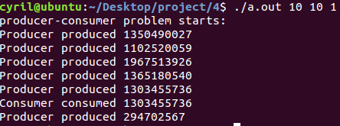

1. **心得与体会**

1、本来在线程create后加了一句pthread_join，这就导致了程序不停地运行，这是因为pthread_join是阻塞并等待进程结束，而生产者、消费者进程却没有有效的退出命令，因此线程会不断的执行。这就导致最后main函数里的sleep和exit没有执行。而把这句话去掉以后程序就正常运行了。

最后衷心感谢吴老师和助教在我做project的过程中给予我的指导和帮助。